CL-NRF-1.0.3 MP Test
실험일시: 2026.1.22 ~ 2026.1.29
SW개발실
0. 요약
- C-Light 양상품에 대한 최종 기능테스트를 진행함
- 알고리즘 기능 테스트를 위하여, 19가지 일상생활동작과 29가지 추락동작에 대한
데이터를 획득하여 분석하였음
- S01: 김솔 매니저 (측면 지퍼 미체결) / S02: 구범모 책임 (측면 지퍼 체결)
- 추락동작은 더미를 활용하여 실험을 진행함
- 일상생활동작에서는 오검출이 발생되지 않았음
- 수직추락(전방, 측방, 후방)에서는 50cm 이상부터 추락 검출이 가능하며, 보수적으로 70cm 이상의 높이 필요
- 수직추락(수직)은 전방도하로 판단되어, 추락감지를 위하여 100cm 이상의 높이 필요
- 역진자추락(전방, 측방, 후방)은 추락감지를 위해 보수적으로 100cm 이상 높이 필요
- 회전추락은 측면 지퍼 체결 여부와 관계없이 잘 검출됨
- 추락도중 충격이 발생될 경우, 대부분의 기능들이 의도대로 동작되어, 충격을 잘 검출함을 확인할 수 있었음
- 다만, 측면 지퍼를 체결하지 않아 제품이 헐렁하게 착용될 경우, 충격이 발생되는 방향이 실제 충격 방향과 다르게 들어와 충격 감지가 안 될 가능성이 있음

- 결론
  - 알고리즘은 19가지 일상동작에서 오검출이 발생되지 않았음
  - 추락을 감지하기 위해서는 보수적으로 100cm 이상의 높이가 필요하며,
전방도하에 대한 판단로직의 영향으로 보임
  - 회전추락과 추락 도중 충격을 받는 상황도 모두 잘 검출됨
  - 측면지퍼를 체결하지 않을 경우, 일상동작에서는 문제가 없지만, 추락이 발생될
경우, 의도되지 않은 충격의 발생으로 충격감지 로직에 영향을 줄 가능성이 있음으로 보여짐

1. 알고리즘 테스트
S01(김솔 매니저): 옆 지퍼를 열고 실험
S02(구범모 책임): 옆 지퍼를 잠그고 실험

일상동작

테스트 동작 내 S01, S02 모두 오검출 미발생
Code | Motion | False alarms
D01 | 바닥에 쭈그려 앉기
D02 | 바닥에 주저 않기
D03 | 의자에 털썩 앉기
D04 | 짐들기 (핸드캐리)
D05 | 짐들기 (숄더캐리)
D06 | 제자리 점프
D07 | 제자리 회전
D08 | 제자리 점프하며 회전
D09 | 앉았다 일어나기 (빠르게 5번 반복)
D10 | 등 때리기
D11 | 사다리 오르내리기 (3칸)
D12 | 의자 위 빠르게 올라갔다 내려오기
D13 | 70cm 비계에서 뛰어내리기 (서서)
D14 | 70cm 비계에서 뛰어내리기 (앉으면서)
D15 | 걷기 (10걸음)
D16 | 달리기 (10걸음)
D17 | 옆으로 걷기 (10걸음)
D18 | 계단 오르내리기 (5칸)
D19 | 계단 두칸씩 오르내리기

추락동작

추락 검출 현황 (CL-NRF-1.0.3 펌웨어 결과)
Code | Motion | Detection  (mode) | Lead-time  (ms) | Detection  (mode) | Lead-time  (ms)
Code | Motion | S01 |  | S02
F01 | 수직추락 (전방, 50cm) | 1 | 20 | 1 | 20
F02 | 수직추락 (후방, 50cm) | X | X (-1틱) | 3 (특이) | -40 (-1틱)
F03 | 수직추락 (측방, 50cm) | 10 | -260 (-1틱)  충격 검출 | 10 | -120 (-1틱)  충격 검출
F04 | 수직추락 (수직, 50cm) | X | X (-2틱) | X | X (-3틱)
F05 | 수직추락 (전방, 70cm) | 1 | 120 | 1 | 80
F06 | 수직추락 (후방, 70cm) | 1 | 60 | 1 | 80
F07 | 수직추락 (측방, 70cm) | 1 | 60 | 1 | 80
F08 | 수직추락 (수직, 70cm) | X | X  16카운트  전방도하 추정 | X | X  16카운트  전방도하 추정
F09 | 수직추락 (전방, 100cm) | 1 | 160 | 1 | 140
F10 | 수직추락 (후방, 100cm) | 1 | 100 | 1 | 140
F11 | 수직추락 (측방, 100cm) | 1 | 120 | 1 | 140
F12 | 수직추락 (수직, 100cm) | 1 | 20 | 1 | 20
F13 | 수직추락 도중 충격발생 (전방, 70cm) | X (특이) | X  하부 충격 | 10 | 10
F14 | 수직추락 도중 충격발생 (후방, 70cm) | X | X  충격 간격 | 10 | 10
F15 | 수직추락 도중 충격발생 (측방, 70cm) | 10 | 520 | 16 | 260  전방 큰 충격
F16 | 수직추락 도중 충격발생 (수직, 70cm) | 10 | -240  전방 충격 | X | X  하부 충격
F17 | 역진자운동추락 (전방, 50cm) | X | X (-4틱) | X | X (-4틱)
F18 | 역진자운동추락 (후방, 50cm) | 12 | 40 | 12 | 20
F19 | 역진자운동추락 (측방, 50cm) | 10 | -120 (-5틱) | 10 | -940 (-6틱)
F20 | 역진자운동추락 (전방, 70cm) | X | X (-1틱) | X | X (-1틱)
F21 | 역진자운동추락 (후방, 70cm) | 12 | 80 | 12 | 60
F22 | 역진자운동추락 (측방, 70cm) | X | X (-3틱) | 16 | 0
F23 | 역진자운동추락 (전방, 100cm) | 12 | 60 | 12 | 80
F24 | 역진자운동추락 (후방, 100cm) | 12 | 180 | 12 | 140
F25 | 역진자운동추락 (측방, 100cm) | 2 | 60 | 12 | 80
F26 | 역진자운동추락 도중 충격발생 (전방, 70cm) | X (특이) | X  하부충격 | X | X  충격 간격 문제
F27 | 역진자운동추락 도중 충격발생 (후방, 70cm) | 10 | -10 | 12 | 120
F28 | 역진자운동추락 도중 충격발생 (측방, 70cm) | 10 | -10 | 10 | -10
F29 | 회전 추락 | 5 | 700 | 5 | 240

2. 테스트 결과 분석

일상동작
- 19가지 일상동작에 대해서 측면 지퍼 조정 여부에 상관없이 오검출 미발생

추락동작
- 수직추락
  - 50cm 이상의 높이부터 추락 검출 가능하지만, 미세한 초기 셋팅 상태에 따라서 프레임이 하나 모자라서 검출 안 될 수도 있음 (전방, 후방, 측방)
  - 50cm 미만의 높이더라도 측방처럼 충격이 2회 발생되는 형태에서는 추락으로 인식될 가능성 있음
  - 70cm 이상의 높이부터는 초기 셋팅 상태의 영향을 거의 안 받으며 추락으로 검출되는 경향을 보임 (전방, 후방, 측방)
  - 수직으로 추락되는 경우, 전방도하로 판단되어 추락으로 감지하기 위해 필요한 프레임이 19카운트로 증가하며, 추락 검출을 위하여 100cm 이상의 높이가 필요함
  - 측면 지퍼를 체결하여 타이트하게 착용하는 경우에 비하여, 체결하지 않아 헐렁하게 착용할 경우, 방향에 따른 검출시점의 편차가 커지는 경향을 보임
- 역진자추락
  - 전방과 측방에 비하여 후방이 더 민감하게 검출 잘하는 경향을 보임
  - 전방향(전방, 측방, 후방)에 대하여 추락검출을 위해서 보수적으로 100cm 이상의 높이가 필요함
- 회전추락
  - 측면 지퍼 체결 여부와 관계없이 모두 잘 검출함
- 추락 도중 충격 발생
  - 추락 도중 지면으로부터 30cm 높이에서 1차 충격을 받고 지면에 2차 충격을 받는 형태로 실험환경을 셋팅함
  - 대부분의 경우, 추락 도중 충격을 잘 검출함
  - 1차 충격 시점의 충격이 충분히 크더라도, 해당 충격이 추락의 진로를 크게 방해하지 않을 경우, 1차 충격 시점과 2차 충격 시점 간의 시간차가 작아서 검출되지 않는 상황들 일부 발생
  - 수직추락 도중 충격이 발생할 경우, 하부에서 충격이 들어왔다고 판단하여, 발로 뛰어내린 상황으로 인지하여 추락으로 검출되지 않음
  - 측면 지퍼를 체결하지 않아 제품을 헐렁하게 착용할 경우, 전방으로 추락 도중 충격이 발생하더라도 하부에서 들어온 충격으로 인지하여 검출이 되지 않은 특이상황들이 발생함
[S01F13. 수직추락(전방) 도중 충격발생 (측면지퍼 미체결) 미검출]
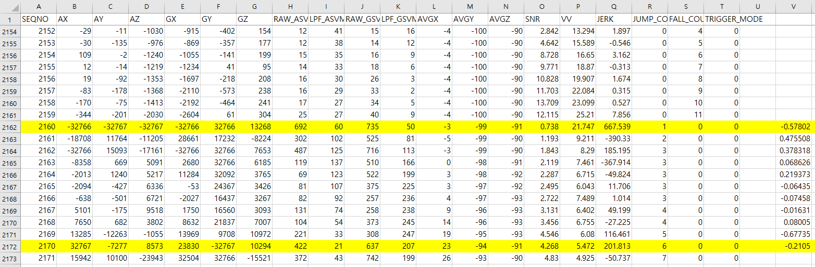
[S02F13. 수직추락(전방) 도중 충격발생 (측면지퍼 체결) 검출]
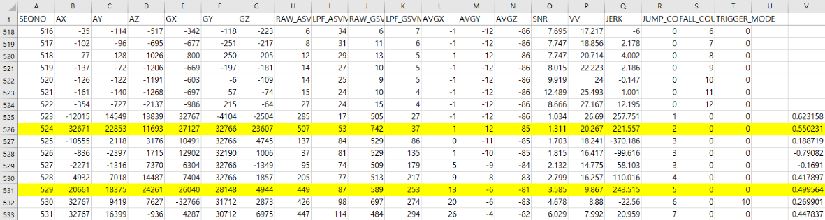
[S01F26. 역진자추락(전방) 도중 충격발생 (측면지퍼 미체결) 미검출]
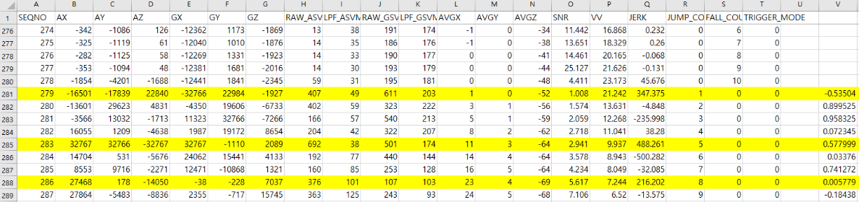
[S02F26. 역진자추락(전방) 도중 충격발생 (측면지퍼 체결) 미검출]


